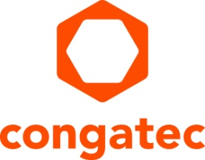
Pressemitteilung

Neues congatec Modul mit i.MX 8M Plus verleiht Qseven-Designs einen massiven Leistungsschub für die Zukunft

Brandneues Qseven-Upgrade: NXP i.MX 8
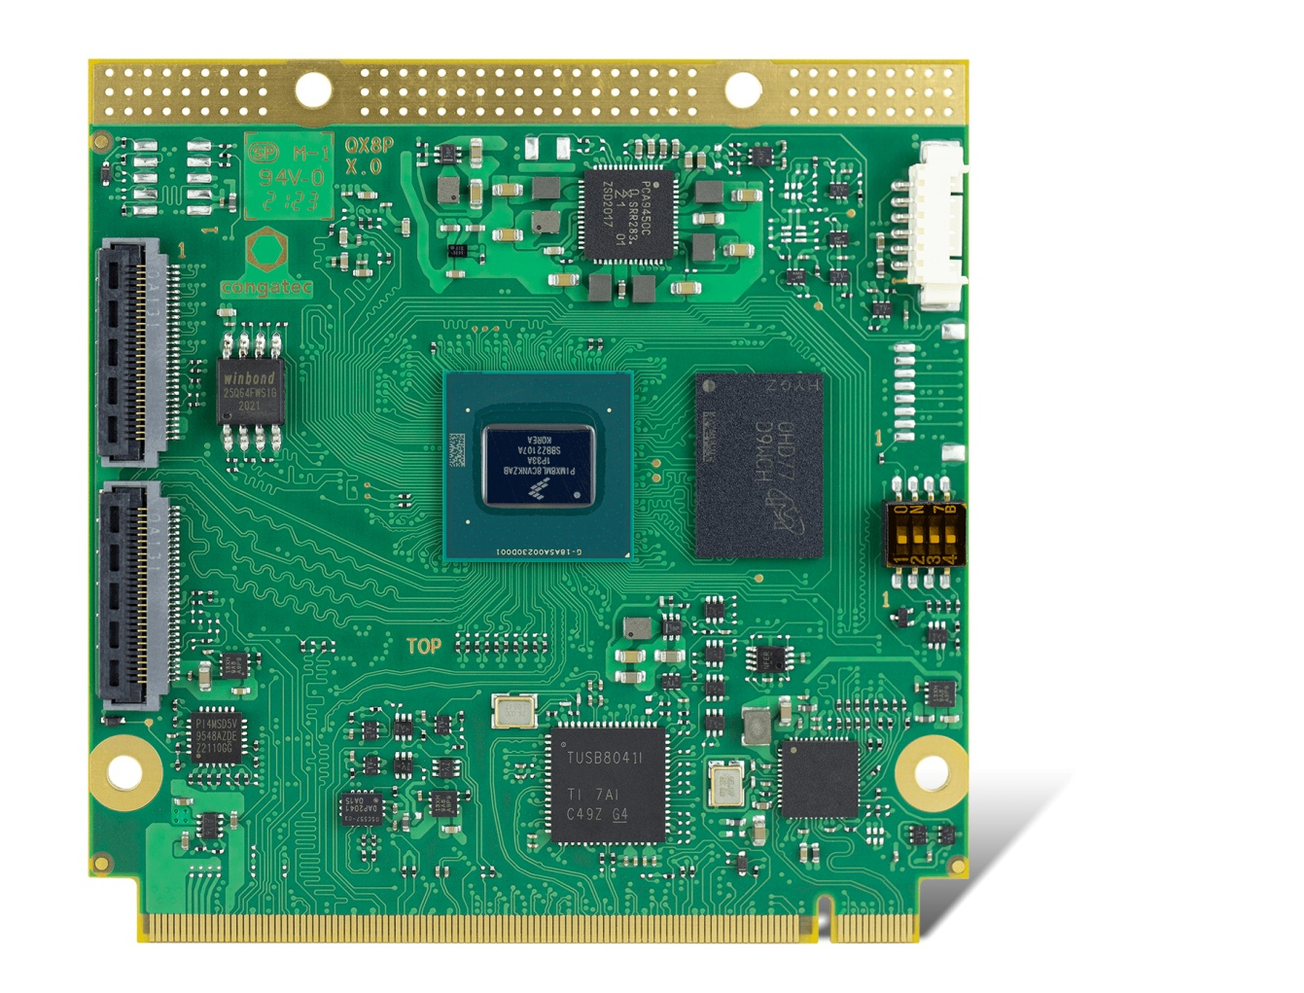
Deggendorf, 14. September 2021 * * * congatec – ein führender Anbieter von Embedded und Edge Computer Technologie – feiert das 15-jährige Jubiläum der Qseven Computer-on-Modules mit dem Launch des brandneuen Qseven-Moduls conga-QMX8-Plus auf Basis des NXP i.MX 8M Plus Applikationsprozessors. Diese Prozessorplattform für Systemdesigns der nächsten Generation ist das perfekte Upgrade für alle NXP i.MX 6-basierten Qseven-Applikationen, die seit vielen Jahren tagtäglich ihren Dienst tun. Sie bringt aktuellste Features für maschinelles Lernen und Künstliche Intelligenz sowie TSN-Support für Echtzeit-Ethernet in diese Applikationen ein und wird deren Lebenszyklus um weitere 10 bis 15 Jahre verlängern, was den Return-on-Investment für solche Systeme maximiert.

Das leistungsstarke neue Qseven-Modul basiert auf dem i.MX 8M Plus Applikationsprozessor mit 1,8 GHz Arm Cortex-A53 Quad-Core Performance und einer zusätzlich integrierten neuronalen Verarbeitungseinheit (NPU) mit bis zu 2,3 TOPS. Als erster i.MX-Prozessor mit einem Beschleuniger für maschinelles Lernen bietet der i.MX 8M Plus eine wesentlich höhere Leistung für Deep-Learning-Inferenz und künstliche Intelligenz am Edge. Bei einem extrem niedrigen typischen Stromverbrauch von nur 3 Watt liefert das neue conga-QMX8-Plus Modul – unterstützt von der 64-Bit-Architektur und onboard LPDDR4-Speicher mit bis zu 6 GB – einen Leistungsschub von mehr als 150 %. Die Kombination aus hoch energieeffizienter Arm-Leistung, Funktionen für maschinelles Lernen und Ethernet mit TSN-Support ermöglicht noch leistungsfähigere und intelligentere Embedded- und mit dem IIoT verbundene Edge-Systeme. Die vertikalen Märkte für diese Low-Power-Module reichen von Industriesteuerungen, intelligenter Robotik und Fabrikautomation bis hin zur medizinischen Gesundheitsversorgung und dem Einzelhandel sowie vom Transportation-Sektor und Smart Farming bis hin zu Smart Cities und Smart Buildings.

„Seit wir das erste Qseven-Modul auf Basis des NXP i.MX 6-Prozessors vorgestellt haben, hat sich die Arm-Technologie als allgemein anerkannte Architektur für standardisierte Computer-on-Modules Technologie etabliert. Mit dem neuen NXP i.MX 8M Plus-Prozessor können wir nun massive Verbesserungen für Qseven-basierte Edge-Devices anbieten – dies nicht nur in Bezug auf die Rechenleistung, sondern auch im Hinblick auf neue Funktionen für Networking, Vision und KI“, erklärt Martin Danzer, Director Product Management bei congatec, und nennt die wichtigsten Vorteile: „Damit ist das neue Modul perfekt für Qseven-Designs geeignet, die neue Anforderungen im Embedded-Markt adressieren und die neuen Funktionen für Deep Learning Inferenz, Predictive Maintenance Analytik und Objekterkennung nutzen. Es ist aber auch eine ideale Lösung für das Upgrade bestehender i.MX 6-Designs.“

„Das neue Arm Cortex-basierte Qseven-Modul von congatec unterstreicht die Bedeutung der Qseven-Spezifikation, die hinsichtlich der verfügbaren Module unterschiedlichster Hersteller und Community-Beiträge weltweit führend ist“, erklärt SGET-Chairman Ansgar Hein. Auch für die Zukunft ist der oberste Repräsentant der herstellerunabhängigen Spezifikation zuversichtlich: „Wir feiern in diesem Jahr das 15-jährige Jubiläum von Qseven. Mit der neuen Modulgeneration, die eine Langzeitverfügbarkeit von mindestens 10 Jahren bietet, bin ich mehr als zuversichtlich, dass wir auch das 25-jährige Jubiläum feiern werden.“

Die Verbesserungen des i.MX 8M Plus-Prozessors
Bestehende und neue Anwendungen profitieren durch den Einsatz des im 14nm-Prozess gefertigten Chips von einem besonders niedrigen Stromverbrauch von typischerweise 3 Watt, 64-Bit-Unterstützung statt 32-Bit und bis zu 6 GB LPDDR4-Speicher mit Inline-ECC-Support, statt nur bislang 4 GB nutzen zu können. Ebenfalls neu sind: AES-Verschlüsselung für höhere Cybersicherheit, der Bildsignalprozessor (ISP) für die parallele Echtzeitverarbeitung von hochauflösenden Bildern einschließlich H265-Decodierung/Encodierung, ein hochwertiger DSP, der Spracherkennungsanwendungen ermöglicht, und die NPU, die 2,3 TOPS an dedizierter KI-Rechenleistung für maschinelle und Deep-Learning-Inferenz bietet. Der integrierte Cortex-M7 unterstützt darüber hinaus Echtzeitsteuerungen zusammen mit einem TSN-fähigen Ethernet-Port und kann auch als Fail-Safe-Komponente eingesetzt werden. Neben einem Verschlüsselungsmodul (CAAM) für hardwarebeschleunigte ECC- und RSA-Verschlüsselung integriert die ARM TrustZone auch den Resource Domain Controller (RDC) für die isolierte Ausführung kritischer Software sowie einen sicheren High Assurance Boot-Modus, der die Ausführung nicht autorisierter Software während des Bootvorgangs verhindert.

Das Featureset der neuen Qseven-Module im Detail
Die neuen conga-QMX8-Plus Qseven-Module sind mit 1,8 GHz Arm Cortex A53 Quad-Core basierten NXP i.MX 8M Plus Prozessoren für den industriellen (0°C bis +60°C) oder 1,6 GHz Varianten für den erweiterten (-40°C bis +85°C) Temperaturbereich ausgestattet. Die Module können bis zu drei unabhängige Displays ansteuern, die über die nativ unterstützten Schnittstellen HDMI 2.0a, LVDS 2x24bit und MIPI-DSI angebunden werden, und bieten hardwarebeschleunigte Videodekodierung und -enkodierung einschließlich H.265, so dass hochauflösende Kamerastreans, die über zwei integrierte MIPI-CSI-Schnittstellen geliefert werden, direkt an das Netzwerk gesendet werden können. Als Onboard-Datenspeicher bieten die Module bis zu 128 GB 5.1 eMMC – die auch im sicheren pSLC-Modus betrieben werden können – sowie einen Onboard-µSD-Sockel. Die Peripherieschnittstellen umfassen 1x PCIe Gen 3, 1x USB 3.0, 3x USB 2.0, 4x UART sowie 1x CAN FD und 14x GPIO. Für die Echtzeitvernetzung bietet das Modul 1x Gbit mit TSN-Unterstützung. 2x I²S für Sound rundet das Featureset ab. Zu den unterstützten Betriebssystemen gehören Linux, Yocto und Android.

Weitere Informationen zum neuen conga-QMX8-Plus Qseven Computer-on-Module von congatec finden Sie unter: https://www.congatec.com/en/products/qseven/conga-qmx8-plus/

Weitere Informationen zur Qseven-Technologie unter: https://www.congatec.com/en/technologies/qseven/

* * *

Über congatec
congatec ist ein stark wachsendes Technologieunternehmen mit Fokus auf Embedded- und Edge-Computing-Produkte und Services. Die leistungsstarken Computermodule werden in einer Vielzahl von Systemanwendungen und Geräten in der industriellen Automatisierung, der Medizintechnik, dem Transportwesen, der Telekommunikation und vielen anderen Branchen eingesetzt. Unterstützt vom Mehrheitsaktionär DBAG Fund VIII, einem deutschen Mittelstandsfonds mit Fokus auf wachsende Industrieunternehmen, verfügt congatec über die Finanzierungs- und M&A Erfahrung, um diese expandierenden Marktchancen zu nutzen. Im Segment Computer-on-Module ist congatec globaler Marktführer mit einer exzellenten Kundenbasis von Start-ups bis zu internationalen Blue-Chip-Unternehmen. Das 2004 gegründete Unternehmen mit Sitz in Deggendorf erwirtschaftete 2020 einen Umsatz in Höhe von 127,5 Mio. US Dollar. Weitere Informationen finden Sie unter www.congatec.de oder bei LinkedIn, Twitter und YouTube.

Leserkontakt:  congatec GmbH  Christian Eder  Telefon: +49-991-2700-0  info@congatec.com  www.congatec.com | Pressekontakt:  SAMS Network  Michael Hennen  Telefon: +49-2405-4526720  info@sams-network.com  www.sams-network.com

Text und Foto verfügbar: https://www.congatec.com/de/congatec/pressemitteilungen/

